NGN校園無線網路設定【d-link無線AP】
- 先至右下方的『無線網路連線』按右鍵，點選【檢視可用的無線網路】
或至【開始】－＞【連線到-----無線網路連線】----＞檢視無線網路
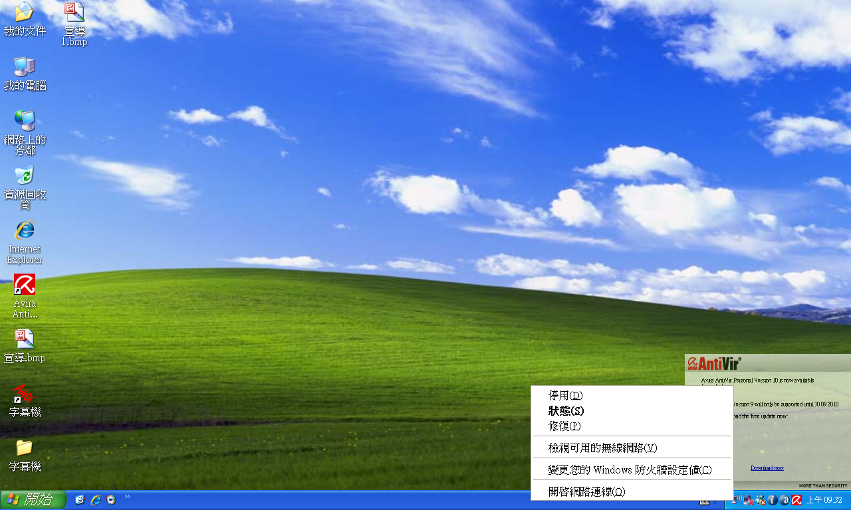

- 選擇ㄧ個無線網路，【當然選擇ㄧ個訊號最好的連線】
『選擇d-link的AP』
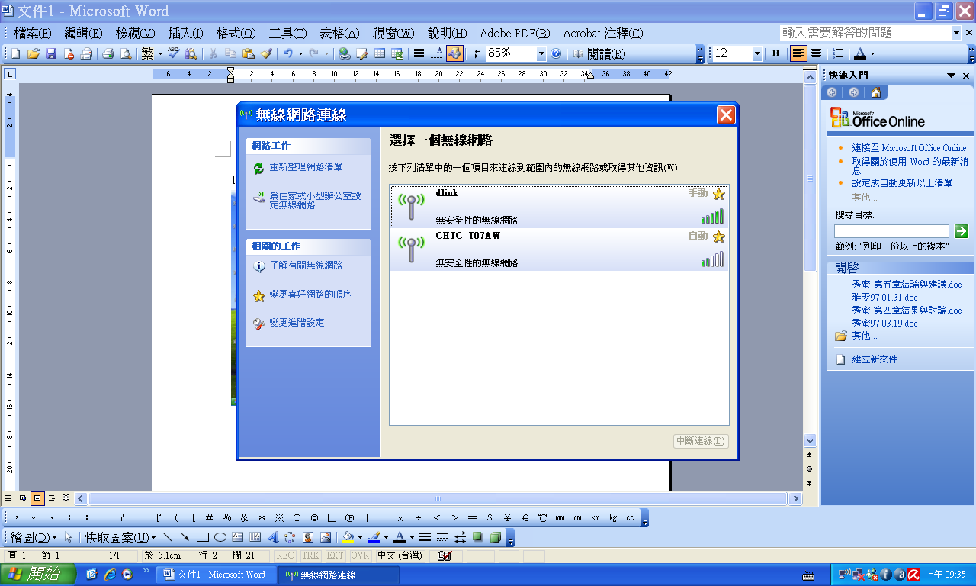

3.選擇【d-link】－＞按下【連線】
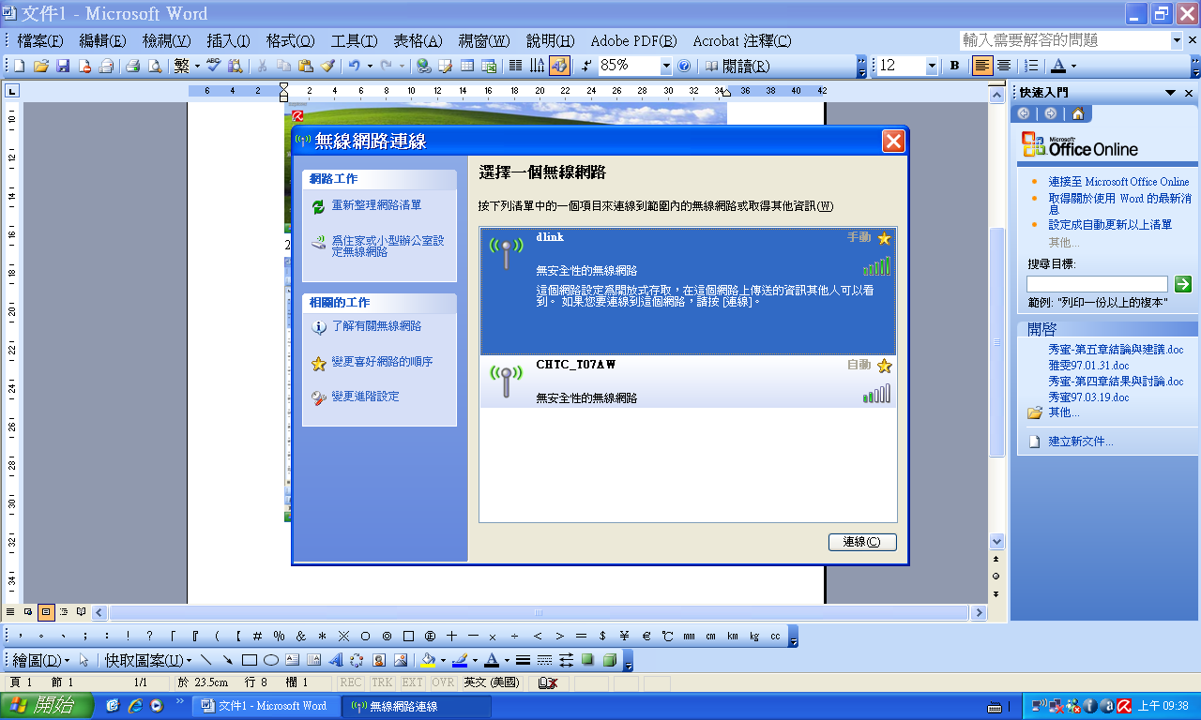

4.當您開啟瀏覽器，如IE，回呈現下方畫面。此時請輸入您在教育資訊平台的 帳號:XXXXX，密碼：XXXX。按下Login。登入後即可漫遊上網。
※教育資訊平台即是報名研習的網站.(如在縣內搜尋到下方畫面，即可登入上網)
◎此項無線漫遊服務，只要您在彰化縣教育單位皆有此服務。
